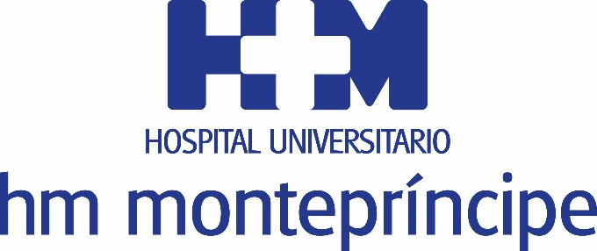

El jugador se sometió a una cirugía en la muñeca derecha

EL DR. PEDRO J. DELGADO INTERVIENE CON ÉXITO AL PORTERO INTERNACIONAL BRASILEÑO, MARCELO GROHE, EN EL HOSPITAL UNIVERSITARIO HM MONTEPRÍNCIPE

- El especialista de HM Hospitales es una referencia mundial en la cirugía de la mano y opera con asiduidad a deportistas profesionales de múltiples disciplinas

- Marcelo Grohe sufría una lesión de ligamentos en su muñeca derecha que ha sido revertida gracias a una ligamentoplástia asistida por artroscopia de muñeca

- El futbolista iniciará la rehabilitación en dos semanas y podrá volver a jugar tras un periodo de recuperación de entre dos y tres meses en el Al Ittihad, club de Arabia Saudí

Madrid, 8 de febrero de 2019. El Dr. Pedro J Delgado, jefe de la Unidad de Cirugía de la Mano y Miembro Superior de HM Hospitales y jefe de servicio de Cirugía Ortopédica y Traumatología del Hospital Universitario HM Montepríncipe, ha efectuado con éxito una intervención quirúrgica al futbolista Marcelo Grohe, portero internacional brasileño y actual cancerbero del Al Ittihad (Arabia Saudí).

El Dr. Pedro J. Delgado, realizó una intervención de forma satisfactoria de una lesión de ligamentos que el deportista sufría en su muñeca derecha. En concreto, el procedimiento utilizado fue una ligamentoplástia asistida por artroscopia de muñeca, que se desarrolló en la tarde del pasado miércoles 6 de febrero en el Hospital Universitario HM Montepríncipe.

A partir de ahora el futbolista, que con anterioridad defendió la portería del Gremio de Porto Alegre (Brasil), iniciará la rehabilitación en dos semanas y podría volver a jugar en su actual club tras un periodo de recuperación de entre dos y tres meses.

Se da la circunstancia de que el Dr. Pedro J. Delgado es una referencia mundial en la cirugía de la mano y buena prueba de ello son los múltiples deportistas profesionales de diferentes disciplinas que acuden a ser tratados por este especialista de HM Hospitales.

HM Hospitales
HM Hospitales es el grupo hospitalario privado de referencia a nivel nacional que basa su oferta en la excelencia asistencial sumada a la investigación, la docencia, la constante innovación tecnológica y la publicación de resultados.

Dirigido por médicos y con capital 100% español, cuenta en la actualidad con más de 4.700 profesionales que concentran sus esfuerzos en ofrecer una medicina de calidad e innovadora centrada en el cuidado de la salud y el bienestar de sus pacientes y familiares.

HM Hospitales está formado por 40 centros asistenciales: 15 hospitales, 4 centros integrales de alta especialización en Oncología, Cardiología, Neurociencias y Fertilidad, además de 21 policlínicos. Todos ellos trabajan de manera coordinada para ofrecer una gestión integral de las necesidades y requerimientos de sus pacientes.

Más información para medios:
DPTO. DE COMUNICACIÓN DE HM HOSPITALES
Marcos García Rodríguez
Tel.: 914 444 244 Ext 167 / Móvil 667 184 600
E-mail: mgarciarodriguez@hmhospitales.com
Más información: www.hmhospitales.com

